Отчёт по лабораторной работе № 3

Дисциплина: Основы информационной безопасности

Перелыгин Сергей Викторович

Содержание

# Цель работы

Получение практических навыков работы в консоли с атрибутами файлов для групп пользователей.

# Задание

* Сделать отчёт по лабораторной работе в формате Markdown.
* В качестве отчёта предоставить отчёты в 3 форматах: pdf, docx и md.

# Теоретическое введение

В операционной системе Linux есть много отличных функций безопасности, но одна из самых важных - это система прав доступа к файлам. Изначально каждый файл имел три параметра доступа. Вот они:

• Чтение - разрешает получать содержимое файла, но на запись нет. Для каталога позволяет получить список файлов и каталогов, расположенных в нем • Запись - разрешает записывать новые данные в файл или изменять существующие, а также позволяет создавать и изменять файлы и каталоги • Выполнение - невозможно выполнить программу, если у нее нет флага выполнения. Этот атрибут устанавливается для всех программ и скриптов, именно с помощью него система может понять, что этот файл нужно запускать как программу

Каждый файл имеет три категории пользователей, для которых можно устанавливать различные сочетания прав доступа:

• Владелец - набор прав для владельца файла, пользователя, который его создал или сейчас установлен его владельцем. Обычно владелец имеет все права, чтение, запись и выполнение • Группа - любая группа пользователей, существующая в системе и привязанная к файлу. Но это может быть только одна группа и обычно это группа владельца, хотя для файла можно назначить и другую группу • Остальные - все пользователи, кроме владельца и пользователей, входящих в группу файла

Команды, которые могут понадобиться при работе с правами доступа:

• “ls -l” - для просмотра прав доступа к файлам и каталогам • “chmod категория действие флаг файл или каталог” - для изменения прав доступа к файлам и каталогам (категорию действие и флаг можно заменить на набор из трех цифр от 0 до 7)

Значения флагов прав:

• — - нет никаких прав • –x - разрешено только выполнение файла, как программы, но не изменение и не чтение • -w- - разрешена только запись и изменение файла • -wx - разрешено изменение и выполнение, но в случае с каталогом, невозможно посмотреть его содержимое • r– - права только на чтение • r-x - только чтение и выполнение, без права на запись • rw- - права на чтение и запись, но без выполнения • rwx - все права

# Выполнение лабораторной работы

1. В установленной операционной системе я создал учётную запись пользователя guest и guest2 (использую учётную запись администратора) при помощи команд “sudo useradd guest” и “sudo useradd guest2”. Далее задаю пароль для пользователя guest и guest2 при помощи команд “sudo passwd guest” и “sudo passwd guest2”. Затем добавляю пользователя guest2 в группу guest командой “sudo gpasswd -a guest2 guest” (рис. 4.1).

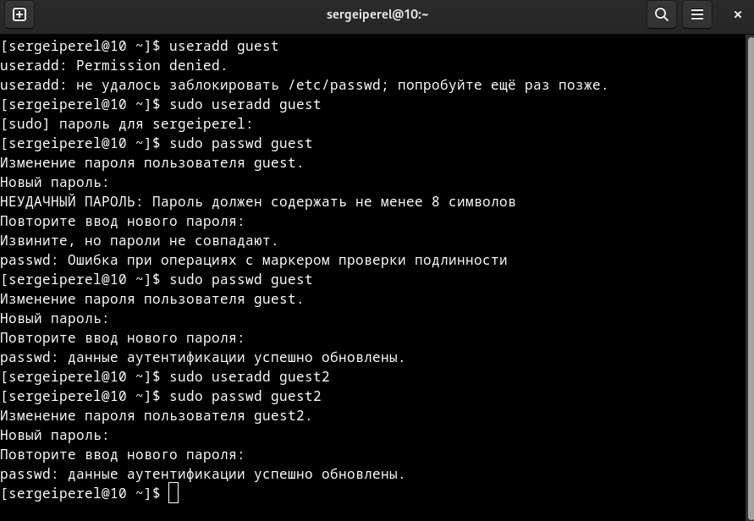

Создание пользователя и добавление его в группу

1. Осуществил вход в систему от двух пользователей на двух разных консолях: guest на первой консоли и guest2 на второй консоли при помощи команд “su - guest” и “su - guest2”. Определил командой “pwd”, что оба пользователя находятся в своих домашних директориях, что совпадает с приглашениями командной строки. Уточнил имена пользователей командой “whoami”, соответственно получил: guest и guest2. С помощью команд “groups guest” и “groups guest2” определил, что пользователь guest входит в группу guest, а пользователь guest2 в группы guest и guest2. Сравнил полученную информацию с выводом команд “id -Gn guest”, “id -Gn guest2”, “id -G guest” и “id -G guest2”: данные совпали, за исключением второй команды “id -G”, которая вывела номера групп 1001 и 1002, что также является верным (рис. 4.2).

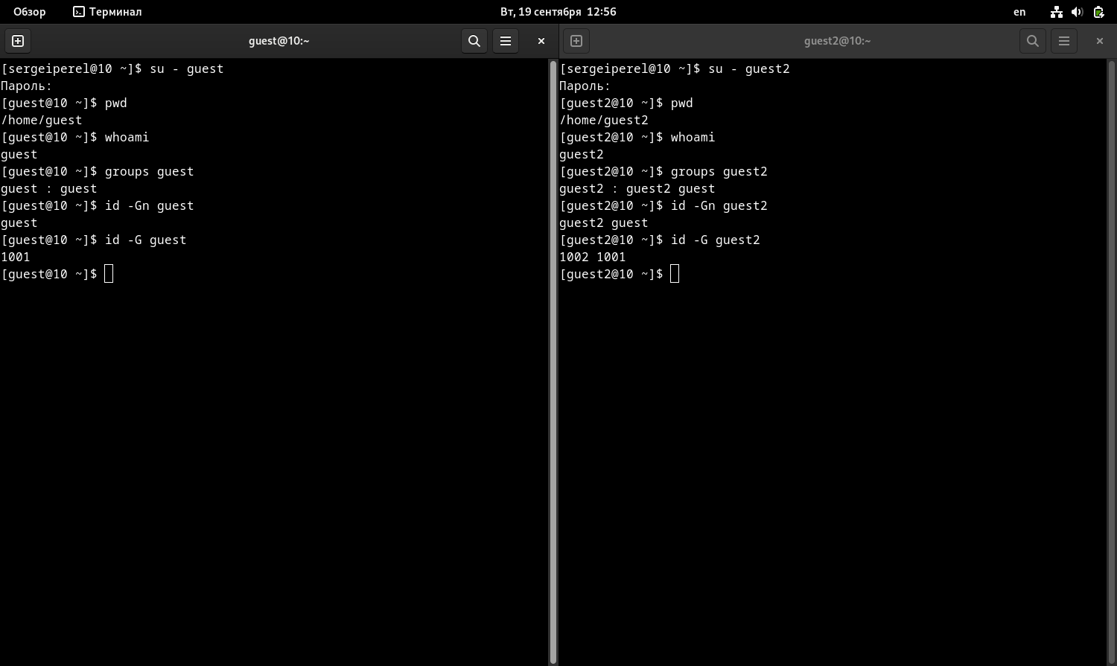

Проверка, в какие группы входят пользователи

1. Просмотрел файл /etc/group командой “cat /etc/group”, данные этого файла совпадают с полученными ранее (рис. 4.3).

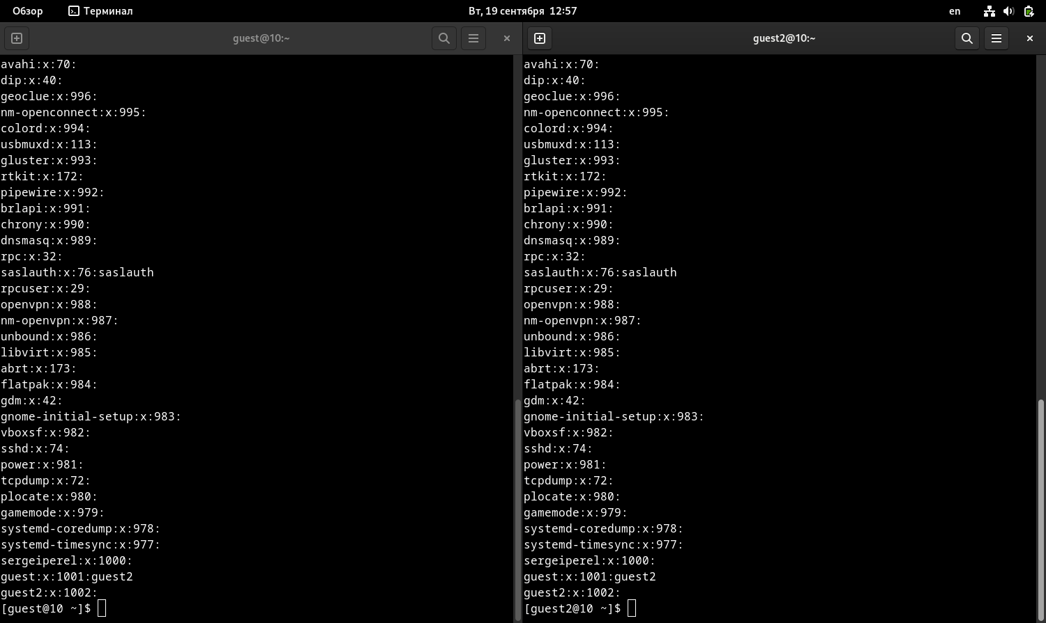

Просмотрел файл /etc/group

1. От имени пользователя guest2 зарегистрировал этого пользователя в группе guest командой “newgrp guest”. Далее от имени пользователя guest изменил права директории /home/guest, разрешив все действия для пользователей группы командой “chmod g+rwx /home/guest”. От имени этого же пользователя снял с директории /home/guest/dir1 все атрибуты командой “chmod 000 dir1” и проверил правильность снятия атрибутов командой “ls -l” (рис. 4.4).

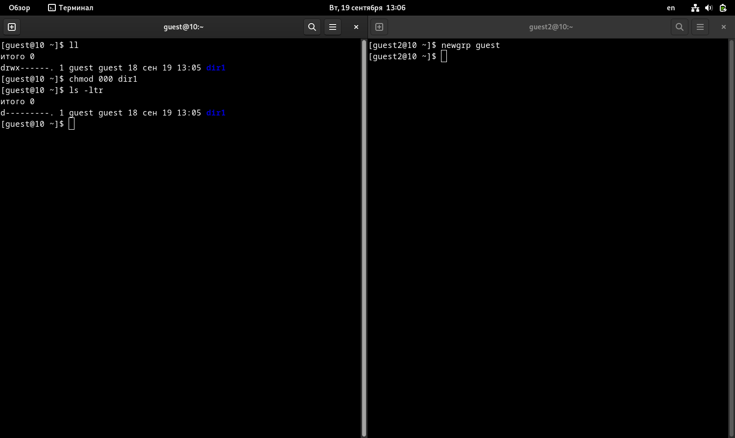

Изменение атрибутов

1. Теперь заполним таблицу «Установленные права и разрешённые действия», меняя атрибуты у директории и файла от имени пользователя guest и делая проверку от пользователя guest2.

Заполним таблицы.

В случае успеха будет записывать +, в случае ошибки доступа будем записывать -. Соберём данные в таблицу 1.

Установленные права и разрешённые действия {табл. 1}

|  |  |  |  |  |  |  |  |  |  |
| --- | --- | --- | --- | --- | --- | --- | --- | --- | --- |
| Права директории | Права файла | Создание файла | Удаление файла | Запись в файл | Чтение файла | Смена директории | Просмотр файлов в директории | Переименование файла | Смена атрибутов файла |
| d (000) | (000) | - | - | - | - | - | - | - | - |
| d –x (010) | (000) | - | - | - | - | + | - | - | - |
| d -w- (020) | (000) | - | - | - | - | - | - | - | - |
| d -wx (030) | (000) | + | + | - | - | + | - | + | - |
| d r– (040) | (000) | - | - | - | - | - | + | - | - |
| d r-x (050) | (000) | - | - | - | - | + | + | - | - |
| d rw- (060) | (000) | - | - | - | - | - | + | - | - |
| d rwx (070) | (000) | + | + | - | - | + | + | + | - |
| d (000) | –x (100) | - | - | - | - | - | - | - | - |
| d –x (010) | –x (010) | - | - | - | - | + | - | - | - |
| d -w- (020) | –x (010) | - | - | - | - | - | - | - | - |
| d -wx (030) | –x (010) | + | + | - | - | + | - | + | - |
| d r– (040) | –x (010) | - | - | - | - | - | + | - | - |
| d r-x (050) | –x (010) | - | - | - | - | + | + | - | - |
| d rw- (060) | –x (010) | - | - | - | - | - | + | - | - |
| d rwx (070) | –x (010) | + | + | - | - | + | + | + | - |
| d (000) | -w- (020) | - | - | - | - | - | - | - | - |
| d –x (010) | -w- (020) | - | - | + | - | + | - | - | - |
| d -w- (020) | -w- (020) | - | - | - | - | - | - | - | - |
| d -wx (030) | -w- (020) | + | + | + | - | + | - | + | - |
| d r– (040) | -w- (020) | - | - | - | - | - | + | - | - |
| d r-x (050) | -w- (020) | - | - | + | - | + | + | - | - |
| d rw- (060) | -w- (020) | - | - | - | - | - | + | - | - |
| d rwx (070) | -w- (020) | + | + | + | - | + | + | + | - |
| d (000) | -wx (030) | - | - | - | - | - | - | - | - |
| d –x (010) | -wx (030) | - | - | + | - | + | - | - | - |
| d -w- (020) | -wx (030) | - | - | - | - | - | - | - | - |
| d -wx (030) | -wx (030) | + | + | + | - | + | - | + | - |
| d r– (040) | -wx (030) | - | - | - | - | - | + | - | - |
| d r-x (050) | -wx (030) | - | - | + | - | + | + | - | - |
| d rw- (060) | -wx (030) | - | - | - | - | - | + | - | - |
| d rwx (070) | -wx (030) | + | + | + | - | + | + | + | - |
| d (000) | r– (040) | - | - | - | - | - | - | - | - |
| d –x (010) | r– (040) | - | - | - | + | + | - | - | - |
| d -w- (020) | r– (040) | - | - | - | - | - | - | - | - |
| d -wx (030) | r– (040) | + | + | - | + | + | - | + | - |
| d r– (040) | r– (040) | - | - | - | - | - | + | - | - |
| d r-x (050) | r– (040) | - | - | - | + | + | + | - | - |
| d rw- (060) | r– (040) | - | - | - | - | - | + | - | - |
| d rwx (070) | r– (040) | + | + | - | + | + | + | + | - |
| d (000) | r-x (050) | - | - | - | - | - | - | - | - |
| d –x (010) | r-x (050) | - | - | - | + | + | - | - | - |
| d -w- (020) | r-x (050) | - | - | - | - | - | - | - | - |
| d -wx (030) | r-x (050) | + | + | - | + | + | - | + | - |
| d r– (040) | r-x (050) | - | - | - | - | - | + | - | - |
| d r-x (050) | r-x (050) | - | - | - | + | + | + | - | - |
| d rw- (060) | r-x (050) | - | - | - | - | - | + | - | - |
| d rwx (070) | r-x (050) | + | + | - | + | + | + | + | - |
| d (000) | rw- (060) | - | - | - | - | - | - | - | - |
| d –x (010) | rw- (060) | - | - | + | + | + | - | - | - |
| d -w- (020) | rw- (060) | - | - | - | - | - | - | - | - |
| d -wx (030) | rw- (060) | + | + | + | + | + | - | + | - |
| d r– (040) | rw- (060) | - | - | - | - | - | + | - | - |
| d r-x (050) | rw- (060) | - | - | + | + | + | + | - | - |
| d rw- (060) | rw- (060) | - | - | - | - | - | + | - | - |
| d rwx (070) | rw- (060) | + | + | + | + | + | + | + | - |
| d (000) | rwx (070) | - | - | - | - | - | - | - | - |
| d –x (010) | rwx (070) | - | - | + | + | + | - | - | - |
| d -w- (020) | rwx (070) | - | - | - | - | - | - | - | - |
| d -wx (030) | rwx (070) | + | + | + | + | + | - | + | - |
| d r– (040) | rwx (070) | - | - | - | - | - | + | - | - |
| d r-x (050) | rwx (070) | - | - | + | + | + | + | - | - |
| d rw- (060) | rwx (070) | - | - | - | - | - | + | - | - |
| d rwx (070) | rwx (070) | + | + | + | + | + | + | + | - |

В сравнении с таблицей из Лабораторной работы №2 мы видим, что изменилась только возможность изменять атрибуты файлов. Это связано с тем, что во всех комбинациях стоит 0 в начале, что означает отсутствие прав у владельца файла и директории. Остальные же действия доступны как владельцу, так и членам группы, в равной степени при должной конфигурации прав.

На основании этой таблицы создадим другую, в которой опишем минимальные требования на права и директорию для выполнения тех или иных действий. Внесём проанализированные данные в таблицу 2.

Минимальные права для совершения операций {Таблица 2}

|  |  |  |
| --- | --- | --- |
| Операция | Минимальные права на директорию | Минимальные права на файл |
| Создание файла | d -wx (300) | — (000) |
| Удаление файла | d -wx (300) | — (000) |
| Чтение файла | d –x (100) | r– (400) |
| Запись в файл | d –x (100) | -w- (200) |
| Переименование файла | d -wx (300) | — (000) |
| Создание поддиректории | d -wx (300) | — (000) |
| Удаление поддиректории | d -wx (300) | — (000) |

# Выводы

**Вывод:** В ходе выполнения данной лабораторной работы я получил практические навыки работы в консоли с атрибутами файлов для групп пользователей.

# Библиография

* Медведовский И.Д., Семьянов П.В., Платонов В.В. Атака через Internet. — НПО “Мир и семья-95”, 1997. — URL: http://bugtraq.ru/library/books/attack1/index.html
* Медведовский И.Д., Семьянов П.В., Леонов Д.Г. Атака на Internet. — Издательство ДМК, 1999. — URL: http://bugtraq.ru/library/books/attack/index.html
* Запечников С. В. и др. Информационн~пасность открытых систем. Том 1. — М.: Горячаая линия -Телеком, 2006.
* Введение в информационную безопасность. Типы уязвимостей. (Д.Гамаюнов, МГУ)
* Практические аспекты сетевой безопасности. Вводная лекция. Сетевая безопасность. Стек протоколов TCP/IP. (Д. Гамаюнов, МГУ)
* Практические аспекты сетевой безопасности. Сетевая безопасность. Межсетевые экраны. (В. Иванов, МГУ)
* Практические аспекты сетевой безопасности. Сетевая безопасность. Системы обнаружения и фильтрации компьютерных атак (IDS/IPS). (Д. Гамаюнов, МГУ)
* Практические аспекты сетевой безопасности. Контроль нормального поведения приложений. Security Enhanced Linux (SELinux) (В. Сахаров, МГУ)